Részletes tervek

Osztályok és metódusok tervei.
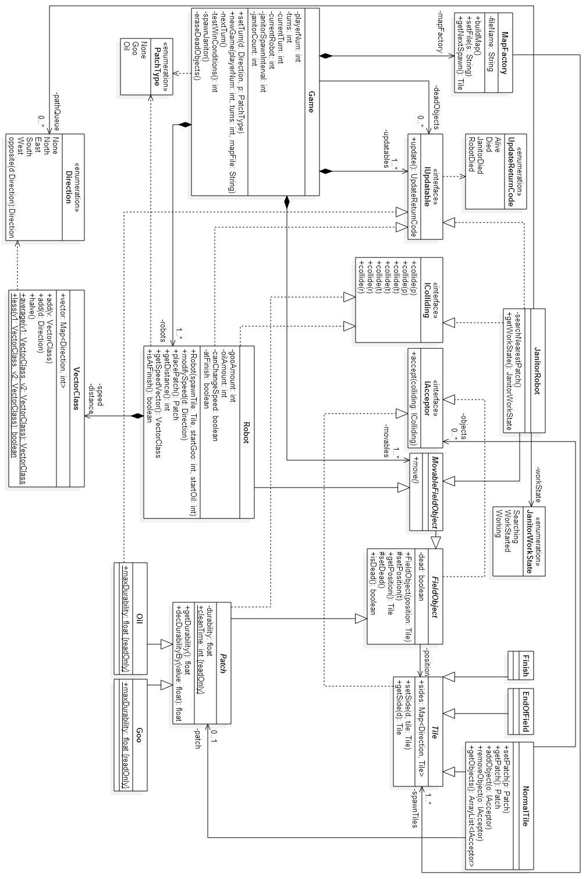

EndOfField

Felelősség
Ezen a mezőn nincsen talaj, amire landolni tudna a jármű. Így ha ilyenre lép a körében egy játékos, akkor az kiesik a játékból.

Ősosztályok
Tile

Interfészek

Attribútumok

Metódusok

FieldObject (absztrakt)

Felelősség
Ez az osztály az őse minden olyan objektumnak, ami mezőn helyezkedhet el. (Robotok, foltok)

Ősosztályok

Interfészek
IAcceptor

Attribútumok
Tile position: Azt a mezőt tárolja, amelyen az objektum elhelyezkedik.
boolean dead: Megadja, hogy az objektum a kör végén kitörlésre kerülhet-e.

Metódusok
FieldObject(Tile position): Konstruktor, amely az objektumot egyből a helyére hozza létre.
Tile getPosition(): Visszaadja azt a Tile-t amin elhelyezkedik az Objektum.
void setPosition(Tile t): Az objektumot elhelyezi a paraméterként megadott mezőre.
setDead(): A dead attribútum értékét true-ba állítja.
boolean isDead(): Visszaadja, hogy az objektum a kör végén kitörölhető-e.

Finish

Felelősség
Ezen a mező annyit tud, hogy van rajta talaj, rá lehet ugrani, és ha a robot ezen e mezőn fejezi be a körét, akkor megnyerte a játékot.

Ősosztályok
Tile

Interfészek

Attribútumok

Metódusok

Game

Felelősség
A program inicializálása, új játék indítása, valamint annak levezénylése. A játékosok számának, robotjainak nyilvántartása, valamint egyéb a játékmenethez köthető információk tárolása, kezelése.

Ősosztályok

Interfészek

Attribútumok
- int playerNum: A játékosok száma a legutóbb indított játékban. A pályára ennyi robot fog kerülni a játék elején.
- int turns: A maximálisan megengedett körök száma. Amennyiben ezt elérjük, a játéknak vége, és a legnagyobb távolságot megtett robot tulajdonosa nyer.
- int currentTurn: A jelenlegi kör száma. (Vagyis az eddig eltelt körök száma.)
- int currentRobot: Annak a robotnak a száma, amelynek éppen az irányítását végzik.
- Vector<Robot> robots: A játék alatt a játékosok által irányítható robotok listája.
- MapFactory mapFactory: A pálya betöltését végző objektum.
- Vector<IUpdateable> updateables: Azon objektumok listája, amelyeken a kör végén valamilyen esemény zajlik le.
- Vector<MovableFieldObject> moveables: A léptetésre képes objektumok tárolására szolgál.
- Vector<IUpdateable> deadObjects: Ha egy objektumot törlésre kerülne, akkor bekerül ebbe a listába.
- int janitorSpawnInterval: Ez mondja meg, hogy hány körönként legyenek új takarítók lerakva.
- int janitorCount: Ez azt tárolja, jelenleg hány takarító robot van a pályán.

Metódusok
- void setTurn(Direction d, PatchType type): A jelenleg soronlévő robot sebességének módosítása és a lerakandó folt típusának beállítása annak modifySpeed és placePatch nevű függvényeinek meghívásával.
- void newGame(int playerNum, int turns, String mapFile): Új játék indítása. Beállítja a maximálisan megengedett körök számát (turns), játékosok számát (playerNum), létrehozza az azokhoz tartozó robotokat, valamint betölteti és inicializáltatja a pályát a mapFactory objektummal.
- void nextTurn(): A kör végén hívódik meg, elvégzi a kör végi módosításokat, lépteti a robotokat, olajfoltokat szárítja.
- int testWinConditions(): Megvizsgálja, hogy valamelyik robot teljesítette-e a győzelem valamely feltételét é visszatér a győztes robot indexével. Emellett a halott robotokat eltávolítja a játékból.
- void spawnJanitor(): Elhelyez egy takarító robotot a pályán.
- void eraseDeadObjects(): A deadObjects lista elemeit törli ki.

Goo

Felelősség
Ez a ragacs osztálya, ha ilyen mezőre érkezik a robot, akkor elveszti sebességének a felét.

Ősosztályok
Patch

Interfészek

Attribútumok
float maxDurability {readOnly}: Csak olvasható érték, ami azt tárolja a ragacs hány ugrás elteltével kopik le a pályáról.

Metódusok

IAcceptor (interfész)
      - Felelősség
Visitor mintán alapuló interfész biztosítása azon osztályoknak, melyek interakcióba kerülhetnek a mezőkkel.
      - Ősosztályok

Metódusok
Az alábbi metódust a leszármazott osztályoknak kell megvalósítaniuk, és az itt megadott helyzet kezelését hivatottak megoldani.
- void accept(IColliding colliding): A megadott collide-nak megfelelő objektumra hívódik meg és végzi el a kívánt funkciót.

IColliding (interfész)

Felelősség
Visitor mintán alapuló interfész biztosítása azon osztályoknak, melyek interakcióba kerülhetnek a mezőkkel.

Ősosztályok

Metódusok
Az alábbi metódusokat a leszármazott osztályoknak kell megvalósítaniuk, és az itt megadott helyzetek kezelését hivatottak megoldani.
- void collide(Oil t): Viselkedés leírása, amennyiben a robot olajfoltra lépett.
- void collide(EndOfField t): Viselkedés leírása, amennyiben a robot olyan mezőre lépett, amely már nem tartozik azon részhez, amin érvényesen haladhat.
- void collide(NormalTile t): Viselkedés leírása, amennyiben a robot szabad mezőre lépett.
- void collide(Goo t): Viselkedés leírása, amennyiben a robot ragacsra lépett.
- void collide(Finish t): Viselkedés leírása, amennyiben a robot a pálya végét (célt) jelző mezőre lépett.
- void collide(Robot r): Viselkedés leírása, amennyiben a robot egy másik robotra lépett.
- void collide(JanitorRobot r): Viselkedés leírása, amennyiben a robot egy takarító robotra lépett.

IUpdateable (interfész)
      - Felelősség
Ez az interfész biztosítja, hogy a Game osztály figyelni tudja, hogy mely objektumok változtatják állapotukat a kör végén.
      - Ősosztályok

Metódusok
Az alábbi metódust a leszármazott osztályoknak kell megvalósítaniuk, és az itt megadott helyzet kezelését hivatottak megoldani.
- UpdateReturnCode update(): Frissíti az adott objektum belső állapotát (amennyiben szükséges, a többi objektummal való interakció alapján), és visszaadja az objektum frissítés utáni állapotát.

JanitorRobot
- Felelősség
Gép által irányított kisebb robot. Feladata a pályán mindig a legközelebbi ragacs, vagy olajfolt megtalálása, elérése és feltakarítása.
- Ősosztályok
  - MoveableFieldObject
- Interfészek
  - IColliding
  - IUpdateable
  - IAcceptor
- Attribútumok
  - JanitorWorkState workState: A robot állapotát tárolja, hogy éppen mit csinál.
  - List<Direction> pathQueue: A robotot a céljával összekötő lépéssorozatot tárolja, minden lépés után a Queue első elemét kitöröljük.
- Metódusok
  - searchNearestPatch(): Visszaadja a legközelebbi folt helyzetét.

MapFactory

Felelősség
Az eltárolt fájlnév alapján a pálya betöltése és inicializálása, az abban megadott kezdőpozíciók eltárolása.

Ősosztályok

Interfészek

Attribútumok
- Vector<Tile> spawnTiles: Azon mezők listája, amelyekről a robotok a játék elején elindulnak.
- String fileName: A felépítendő pálya neve, ami alapján a MapFactory képes megtalálni a fájlt.

Metódusok
- void buildMap(): A megnyitott fájlban található adatok alapján felépíti a pályát.
- void setFile(String s): Megnyitja a megadott nevű pályafájlt, és bezárja az esetleg korábban megnyitottat.
- Tile getNextSpawn(): Visszaadja a pályához tartozó soronkövetkező kezdőpozíció mezejét.

MovableFieldObject (absztrakt)

Felelősség
Feladata a mozgatható objektumok egységbe zárása. (Robotok, takarítók)

Ősosztályok
FieldObject

Interfészek

Attribútumok

Metódusok
- void move ():Absztrakt függvény, melyet a leszármazott osztályoknak kell megvalósítaniuk az alapján, hogy az objektum milyen módon végzi a pozíciójának megváltoztatását.

NormalTile

Felelősség
Ezen az általános mező, amire ugorhat a robot, és gond nélkül tovább is haladhat. Később erre kerülhet rá a ragacs, vagy az olaj.

Ősosztályok
Tile

Interfészek

Attribútumok
- Patch p: A mezőn található folt.
- Vector<IAcceptor> objects: Azon ütközésre képes objektumok listája amik ezen a mezőn vannak.

Metódusok
- void setPatch(Patch p): Beállítja a mezőn lévő foltot a megadott foltra.
- Patch getPatch(): Visszaadja a mezőn lévő foltot, vagy null-t.
- void addObject(IAcceptor o): A mezőhöz hozzáadja a paraméterül kapott objektumot. (Ez lehet robot, vagy takarító)
- void removeObject(IAcceptor o): A mezőről eltávolítja a paraméterül kapott objektumot. (Ez lehet robot, vagy takarító)
- ArrayList<IAcceptor> getObjects(): Visszaadja a mezőn lév objektumokat (robotok, takarítók).

Oil

Felelősség
Ezen a mezőre rakható anyag, a robot sebességmódosító képességét veszi el, ha rálép a robot.

Ősosztályok
Patch

Interfészek
IUpdateable

Attribútumok
float maxDurability {readOnly}: Csak olvasható érték, ami azt tárolja az olaj hány kör elteltével szárad le a pályáról.

Metódusok

Patch (absztrakt)

Felelősség
Feladata a foltok egységbe zárása.

Ősosztályok
FieldObject

Interfészek
IColliding

Attribútumok
- float durability: Az egyes foltnak az aktuális tartósságát tárolja.
- int cleanTime {readOnly}: Az a maximális idő, ami a folt feltakarításához szükséges a takarítónak.

Metódusok
- float getDurability(): Visszaadja az aktuális folt tartósságát.
- float decDurabilityBy(float value): Csökkenti az adott folt tartósságát a megadott mennyiséggel.

Robot

Felelősség
A kezdőpozíciótól megtett távolságának, a sebességének, valamint ragacs- és olajkészletének nyilvántartása és módosítása szükség esetén. Az ugrás elvégzése és adott esetben a ragacs/olajfolt letevése eközben a jelenlegi pozícióra.

Ősosztályok
MoveableFieldObject

Interfészek
- IColliding
- IUpdateable

Attribútumok
- int gooAmount: A robotnál lévő ragacsok száma, melyket még a pályára letehet.
- int oilAmount: A robotnál lévő olajadagok száma, melyket még a pályára letehet.
- VectorClass speed: A robot jelenlegi sebessége.
- VectorClass distance: A robot által megtett össztávolság.
- boolean canChangeSpeed: Megmutatja, hogy lehetőség van-e megváltoztatni a robot sebességét a jelenlegi körben. (Ha nem, az értéke false.)
- boolean atFinish: Ez jelzi, ha a robot egy olyan mezőn van, amely Finish típusú. Ha az értéke true, az adott robot beért a célba, tehát nyert.

Metódusok
- Robot(Tile spawnTile, int startGoo, int startOil) (konstruktor): Inicializálja a robotot: Beállítja a pozícióját, valamint a ragacs- és olajkészletét a kapott értékek alapján.
- void collide(Oil t): A robot canChangeSpeed változóját false-ra állítja, ezzel megakadályozva hogy ebben a körben sebességváltoztatás lépjen érvénybe.
- void collide(EndOfField t): Ennek a függvénynek a meghívása azt jelenti, hogy a robot leesett. Beállítja a dead változó értékét true-ra.
- void collide(NormalTile t): A robot üres mezőn van, nem történik semmi különös. (Nincs hatása)
- void collide(Goo t): Lecsökkenti a robot sebességét a felére: Meghívja a robot speed változójának halve függvényét.
- void collide(Finish t): Amennyiben a robot Finish típusú mezőre lépett, nyert. Beállítja az atFinish nevű változó értékét true-ra.
- void jump(): Ugrik, azaz elvégzi a pozíciójának és a megtett távolságának módosítását, ezután meghívja a saját collide függvényét azzal a mezővel paraméterként, amire érkezett.
- void modifySpeed(Direction d): Módosítja a sebességét a paraméterében kapott irány szerinti egységvektorral, ha a canChangeSpeed változó értéke false.
- void placePatch(PatchType patch): Lehelyez maga alá egy a paraméterében meghatározott típusú foltot, úgy hogy kicseréli a maga alatt lévő mezőt a megfelelő típusúra a mező swapTile nevű függvényének meghívásával. Ezután csökkenti a megfelelő típusú foltból hátralévő készletének számát.
- int getDistance(): Visszaadja a kezdőpozíciótól megtett távolságot. Visszatérési értéke az eltárolt VectorClass distance változó alapján kerül kiszámolásra.
- boolean isDead(): Visszaadja az isDead nevű változó értékét.
- boolean isAtFinish(): Visszaadja az atFinish nevű változó értékét.

Tile (absztrakt)

Felelősség
A körülötte lévő szomszédos mezők nyilvántartása, saját cseréje esetén a pálya konzisztenciájának megtartása.

Ősosztályok

Interfészek
IAcceptor

Attribútumok
- Map<Direction, Tile> sides: A szomszédos mezők, ahol minden lehetséges irányhoz egy darab szomszéd tartozik.

Metódusok
- void setSide(Direction d, Tile t): Beállítja a megadott d irányban lévő szomszédját a t paraméterként kapott mezőre.
- Tile getSide(Direction d): Visszaadja a mező paraméterként kapott irányban lévő szomszédját.

VectorClass

Felelősség
Azon egységvektorok irányainak eltárolása, amelyeket egyenként felhasználva megkapunk egy a pályán navigációra használható vektort.

Ősosztályok

Interfészek

Attribútumok
- Map<Direction, int> vector: Azon egységvektorok iránya, melyekből a teljes vektor felépül. Az egyes irányokhoz egy szám van rendelve, ami megmutatja hogy hány egységet kell az adott irányba lépni.

Metódusok
- void add(VectorClass v): Hozzáadja a paraméterül kapott vektort ehhez, úgy hogy az abban található tároló elemeit hozzáadja a saját tárolójához. (Ez a függvény használandó a távolságvektor megváltoztatására.)
- void add(Direction d): Hozzáad egy paraméterül kapott irányú egységvektort a belső tárolójához, vagy amennyiben ez ellentétes irányú a tárolóban megtalálható vektorok egyikéhez képest, azt kiveszi a tárolóból. (Ez a függvény használandó a sebességvektor megváltoztatására.)
      - void halve(): Megfelezi a vektort: Az eltárolt egységvektorok számát lefelezi minden irányra
      - VectorClass average(VectorClass v1, VectorClass v2): Megkap két vektort, és ezek átlagát veszi.
      - boolean less(VectorClass v1, VectorClass v2): Visszaadja, hogy v1 < v2.

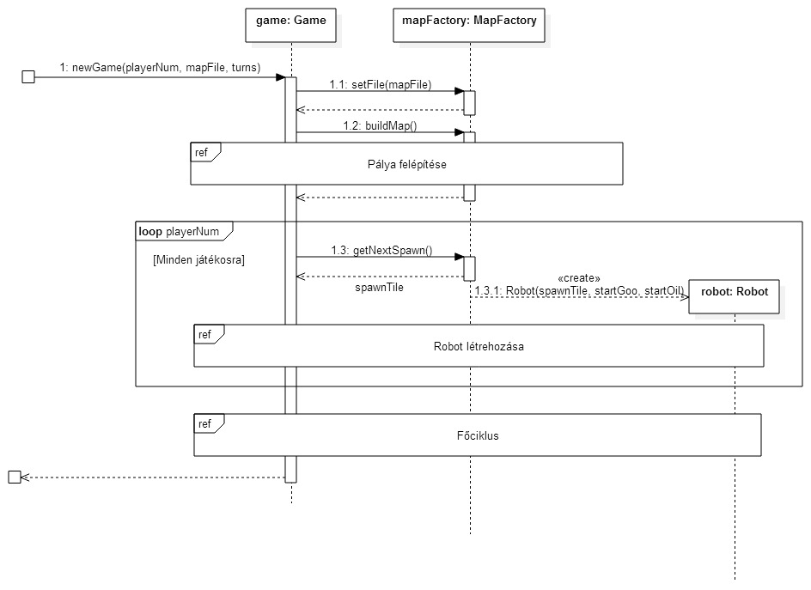
8-1. ábra Új játék
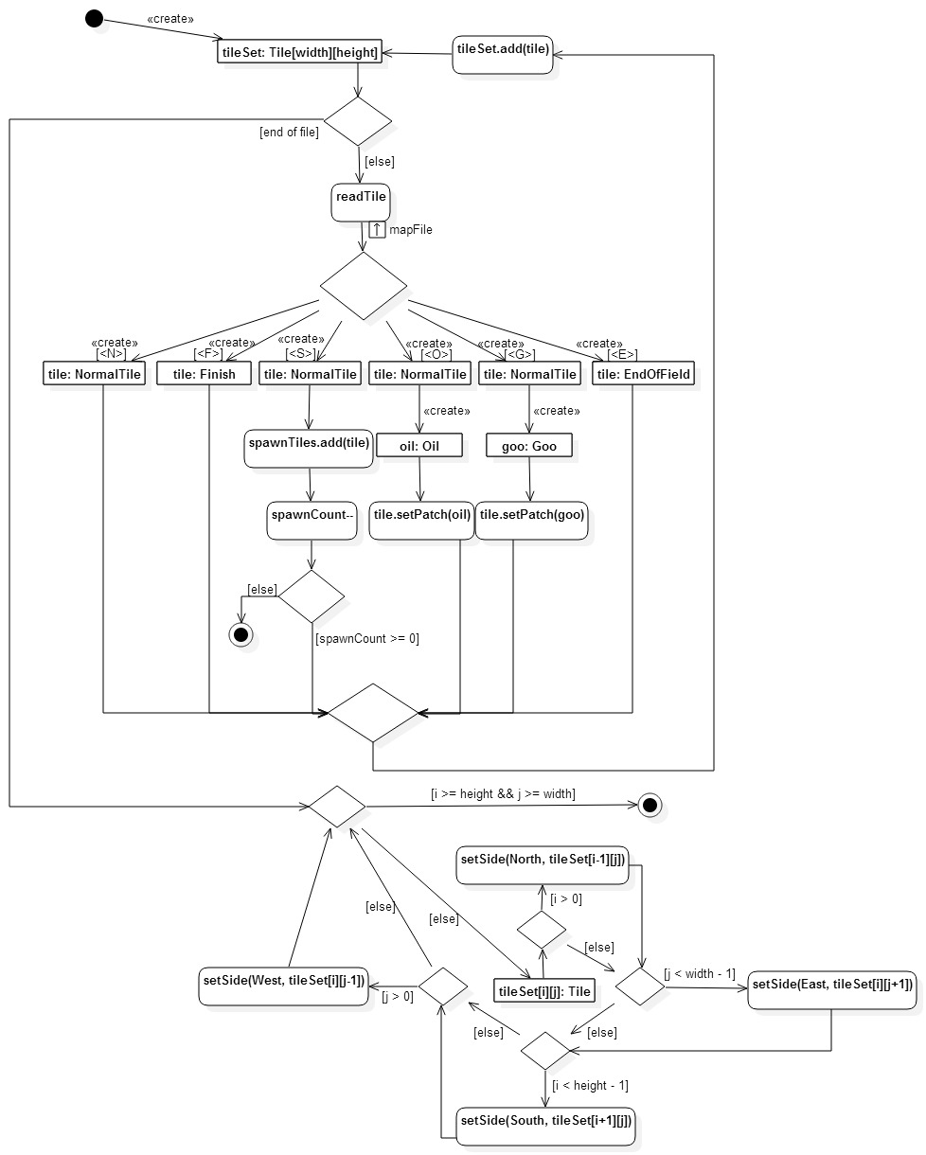
8-2. ábra Pálya felépítése

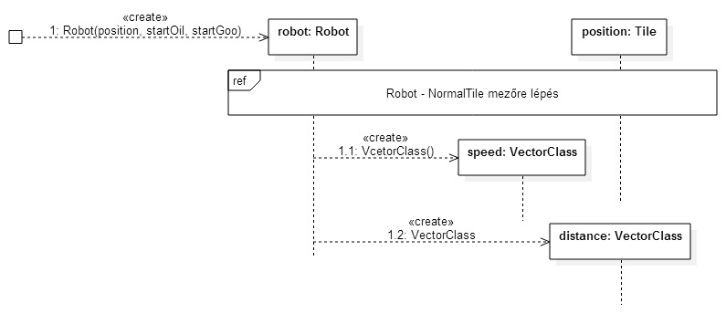
8-3. ábra Robot létrehozása
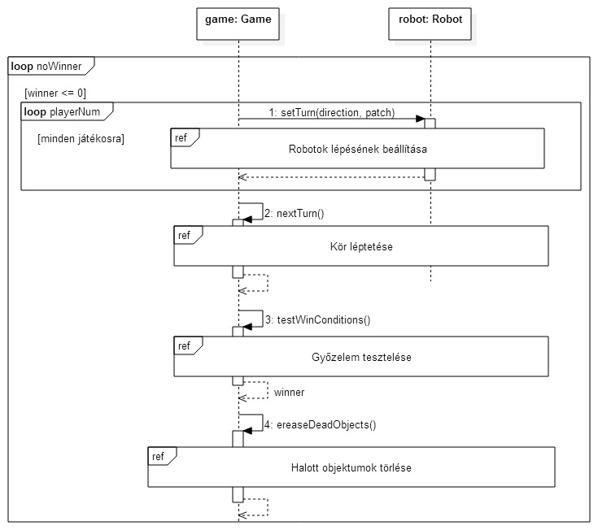
8-4. ábra Főciklus
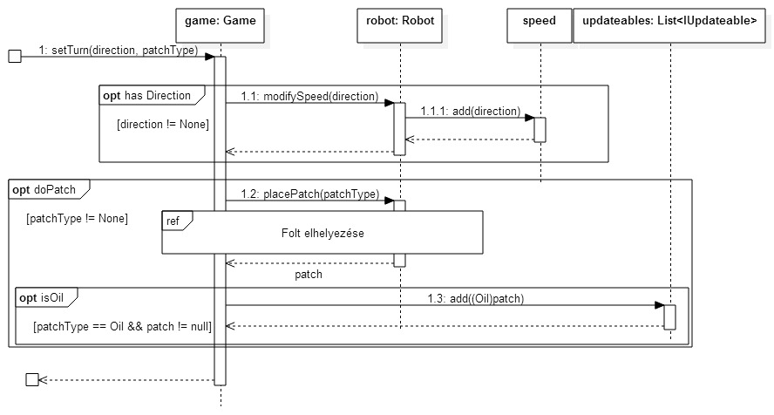
8-5. ábra Robotok lépésének beállítása
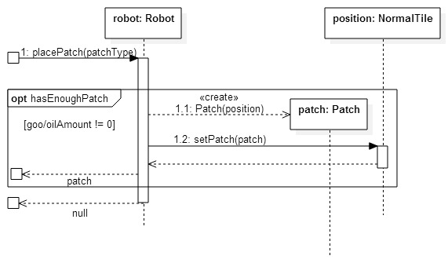
8-6. ábra Folt elhelyezése
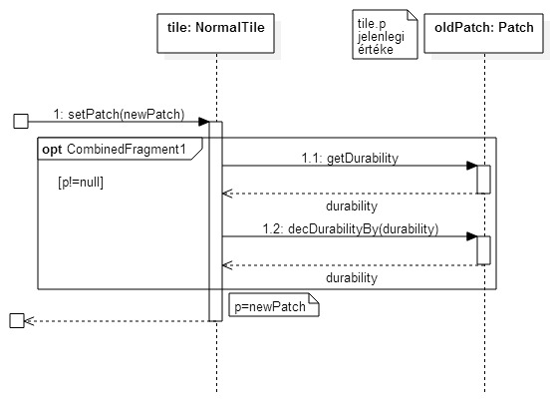
8-7. ábra Folt elhelyezése 2
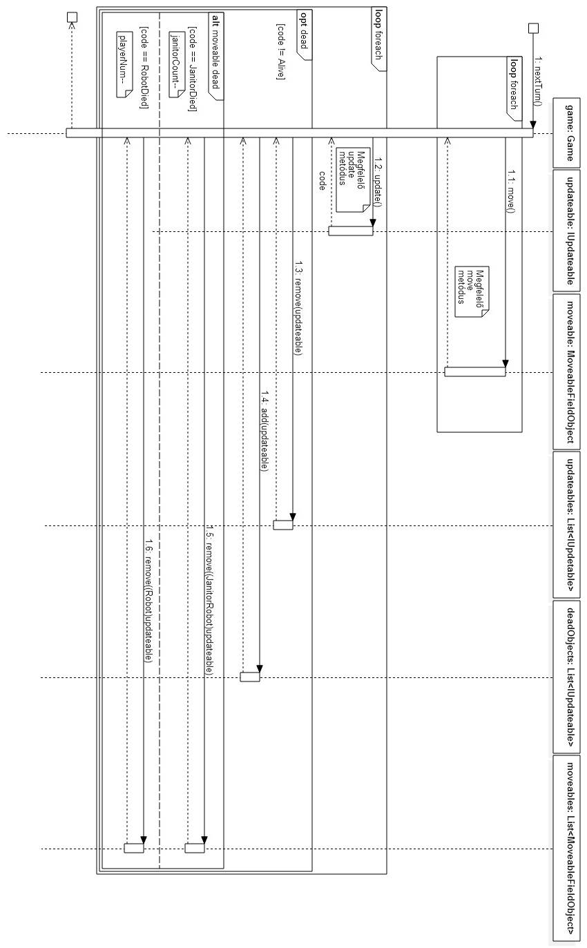
8-8. ábra Kör léptetése
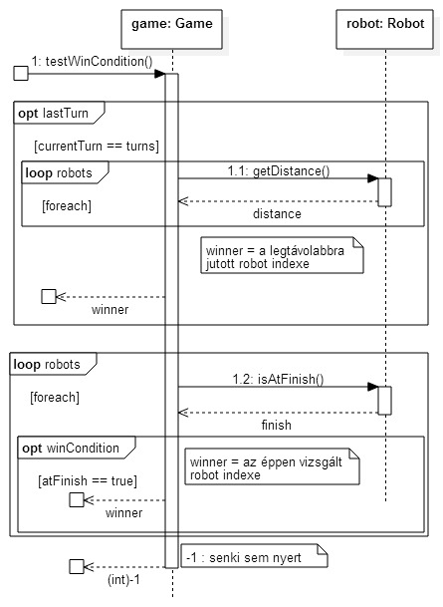
8-9. ábra Győzelem tesztelése
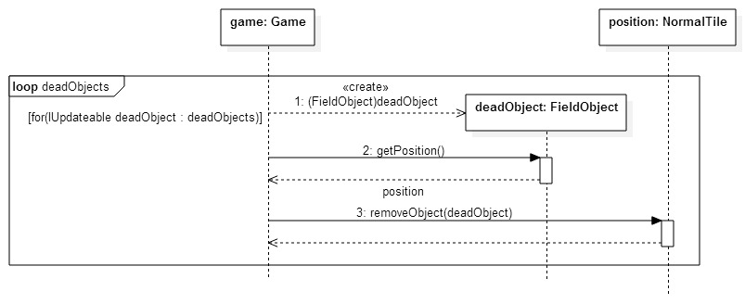
8-10. ábra Halott objektumok törlése
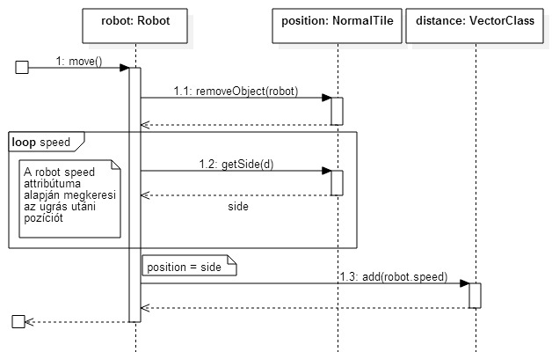
8-11. ábra Robot mozgatása
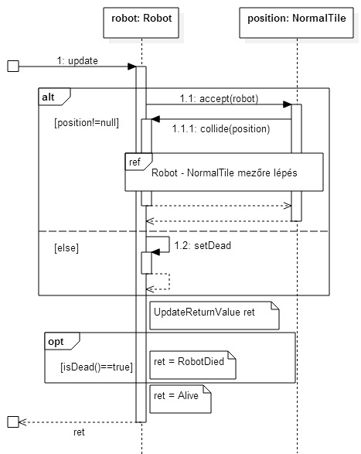
8-12. ábra Robot körének léptetése
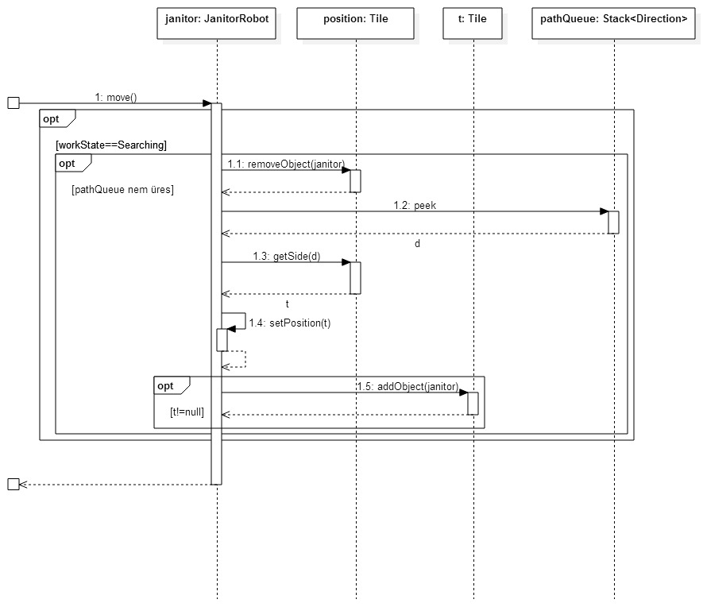
8-13. ábra Janitor mozgatása
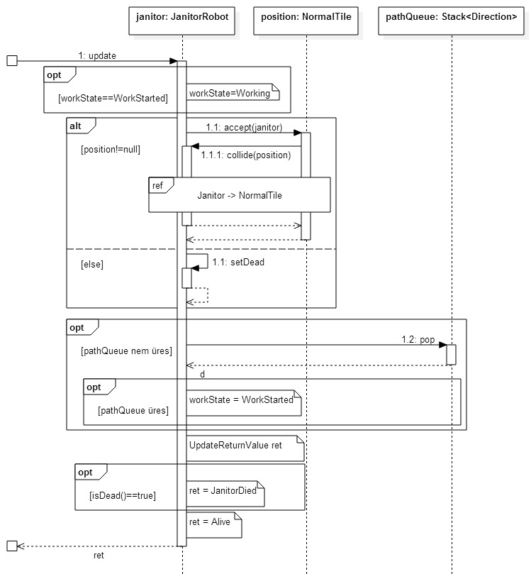
8-14. ábra Janitor körének léptetése
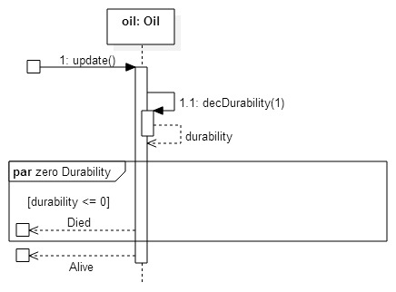
8-15. ábra Olajfolt körének léptetése

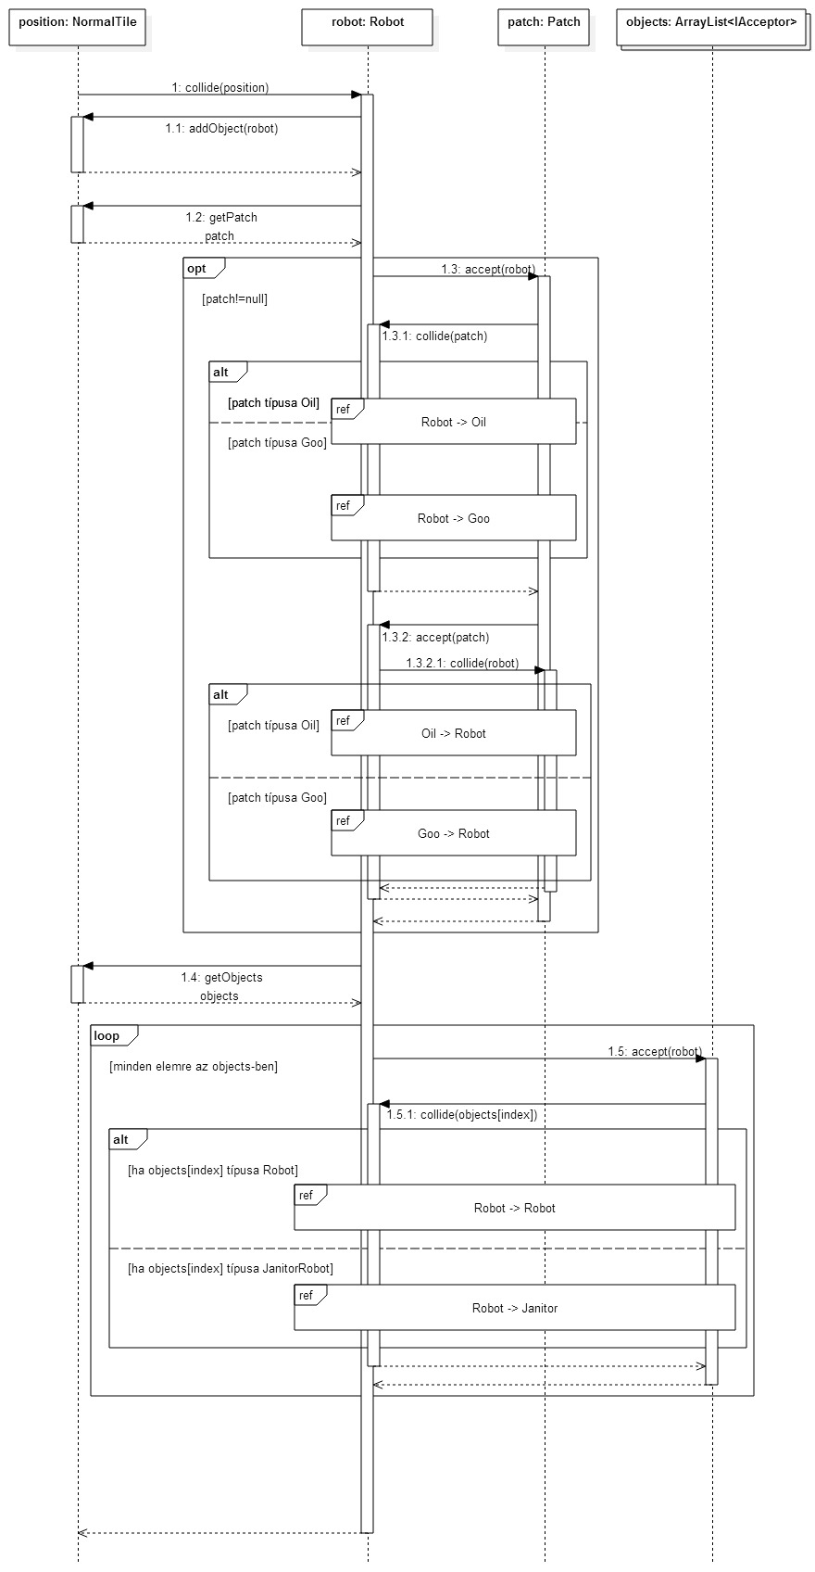
8-16. ábra Robot -> NormalTile
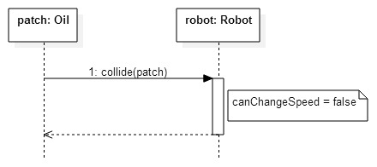
8-17. ábra Robot -> Oil
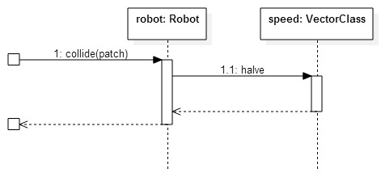
8-18. ábra Robot -> Goo
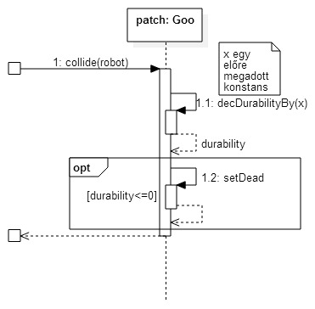
8-19. ábra Goo -> Robot
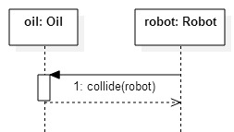
8-20. ábra Oil -> Robot
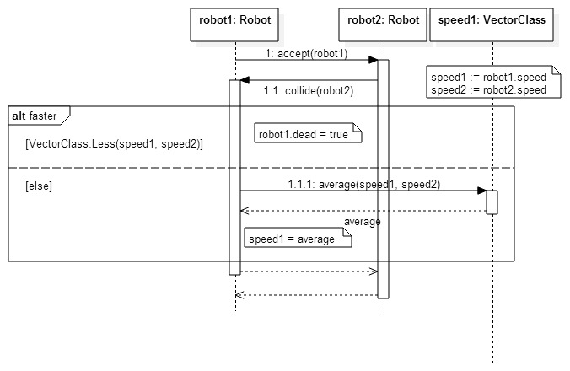
8-21. ábra Robot -> Robot
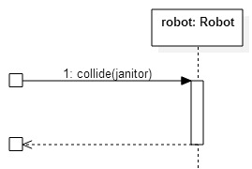
8-22. ábra Robot -> Janitor

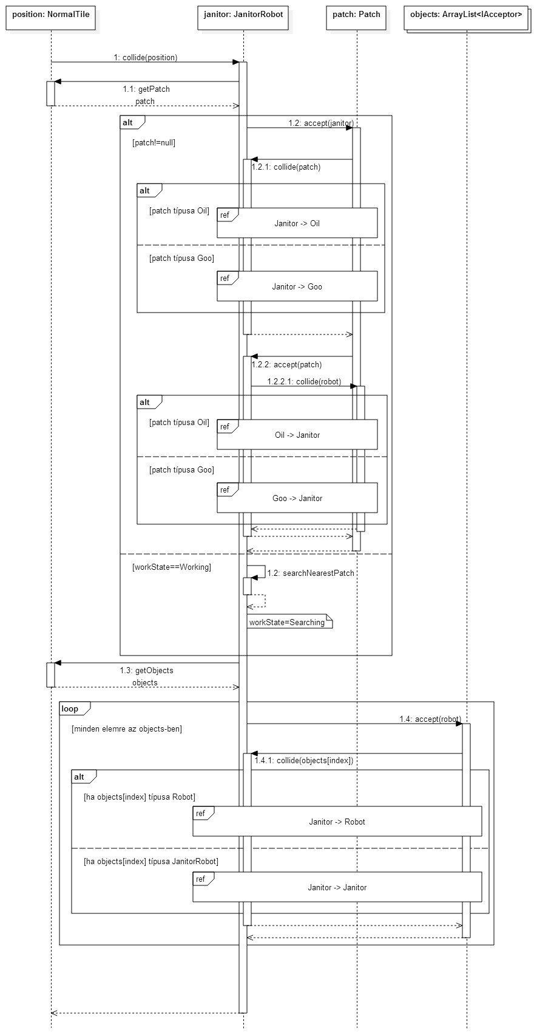
8-23. ábra Janitor -> NormalTile
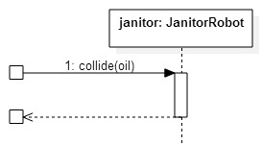
8-24. ábra Janitor -> Oil
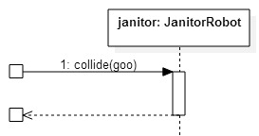
8-25. ábra Janitor -> Goo
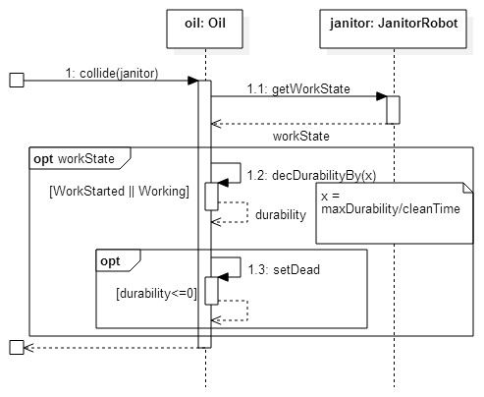
8-26. ábra Oil -> Janitor
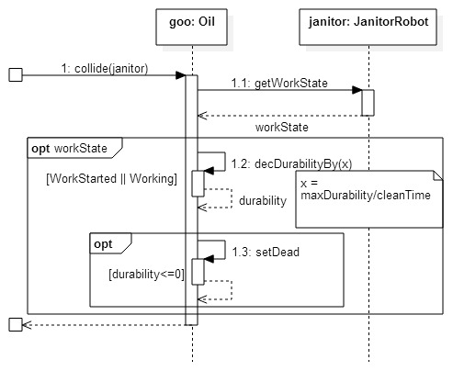
8-27. ábra Goo -> Janitor
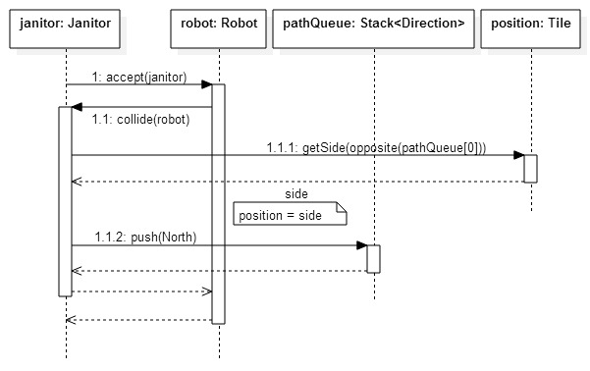
8-28. ábra Janitor -> Robot
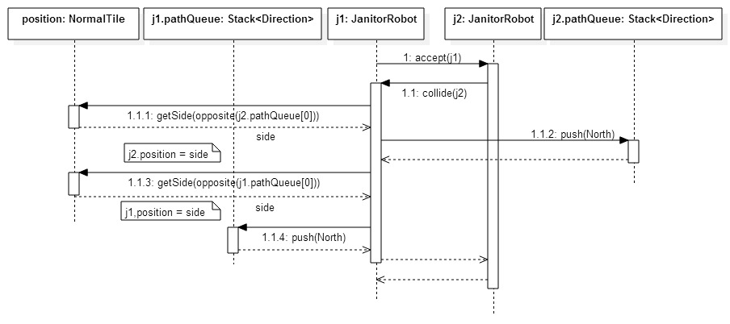
8-29. ábra Janitor -> Janitor
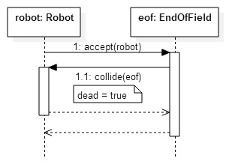
8-30. ábra Robot -> EndOfField
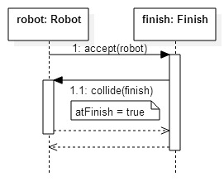
8-31. ábra Robot -> Finish
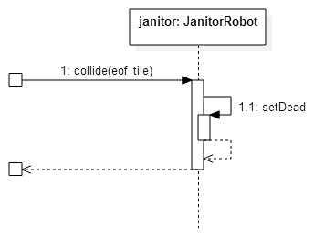
8-32. ábra Janitor -> EndOfField

A tesztek részletes tervei, leírásuk a teszt nyelvén

Új játék kezdése
- Leírás:
Cél a játék helyes inicializációjának tesztelése, a robotok illetve azok tulajdonságainak helyes létrejöttének vizsgálata.

- Ellenőrzött funkcionalitás, várható hibahelyek:
A játék kezdete szempontjából a robotok fontos tulajdonságainak körébe tartozik hogy hány ragacs/olaj folt készlettel rendelkeznek, mekkora a sebességük illetve mi a kezdő pozíciójuk, ezeket fogjuk ellenőrizni. És természetesen azt is hogy maguk a robotok helyesen jönnek-e létre.
A legegyszerűbb, de mégis kritikus hibalehetőség, hogy egyes robotok nem jönnek létre. Könnyebben előforduló, de mégis súlyos hiba lehet, hogy egy robot rossz helyen éled, például a pályán kívül, ahol egyből meghal vagy épp egy ragacsfolton ami által egy robot hátrányba kerül. Ezen kívül természetesen előfordulhat az is hogy egyes robotok nem, vagy nem helyes mennyiségű olaj/ragacs készletet kapnak.

- További információk / Megjegyzések
- Az induló ragacs/olaj készletek száma fixen 3-3.

- Bemenet:
- newGame(3,30,new_game_test_map)
- listRobot
- Elvárt kimenet:
- <0><1,1><3><3><0><0>
- <1><2,2><3><3><0><0>
- <2><3,3><3><3><0><0>

- Pálya [new_game_test_map] :
<6><5>
<E><E><E><E><E><E>
<E><S><N><G><N><E>
<E><N><S><N><O><E>
<E><G><O><S><N><E>
<E><E><E><E><E><E>

Győztes robot tesztelése
- Leírás:
Cél a nyerési feltételek létrejötte esetén, a győzelem helyes megvalósulásának letesztelése.

- Ellenőrzött funkcionalítás, várható hibahelyek:
Fontos hogy amennyiben egy robot célba ér, akkor nyerje is meg a játékot, illetve ha letelik a játék maximális köreinek száma akkor az a robot nyerjen amelyik a legnagyobb távolságot tette meg. Kritikus hiba ha bármely győzedelmi feltétel teljesülése esetén az adott robot nem nyer, vagy esetlegesen másik robot nyeri meg a játékot. Nem szabad azt sem elfelejtenünk hogy győztes robot csak élő robot lehet hiába tett meg egy halott robot a legnagyobb távolságot.

- További információk / Megjegyzések
- Azonos körben való célba érés esetén a kisebb indexű (“fiatalabb”) robot nyer.

- Bemenet:
- newGame(2,30,next_turn_1_test_map)setTurn(E,0)
- setTurn(E,0)
- nextTurn()
- getWinner()
- newGame(2,2,next_turn_2_test_map)setTurn(E,0)
- setTurn(0,0)
- nextTurn()
- nextTurn()
- getWinner()
- newGame(2,3,next_turn_3_test_map)setTurn(E,0)
- setTurn(0,0)
- nextTurn()
- setTurn(0,0)
- setTurn(E,0)
- nextTurn()
- nextTurn()
- getWinner()

- Elvárt kimenet:
- 1
- 2
- 1

- Pálya 1 [next_turn_1_ test_map] :
<2><2>
<S><F>
<S><F>

- Pálya 2 [next_turn_2_ test_map] :
<3><2>
<S><N><E>
<S><N><E>

- Pálya 3 [next_turn_3_ test_map] :
<5><2>
<S><N><N><N><E>
<S><N><N><N><E>

Kör léptetése
- Leírás:
Cél a kör léptetés helyességének tesztelése. A sima/takarító robotok lépésének tesztelése, illetve az idő hatású eseményeké mint pl egy olajfolt felszáradása.

- Ellenőrzött funkcionalítás, várható hibahelyek:
Alapvető funkcionálís elvárás hogy a robotok illetve a takarító robotok csinálják meg a dolgukat (lépjenek) a kör léptetése során. Mivel ezt egy másik teszteset bővebben lefedi itt nem foglalkozunk vele. Így a teszteset célja az olajfoltok felszáradásának a tesztelése lesz

- További információk / Megjegyzések
- Az olajfoltok 4 kör alatt száradnak fel.

- Bemenet:
- newGame(1, 30, ‘next_turn_test_map’)
- nextTurn()
- nextTurn()
- getMapTile(1,3)
- nextTurn()
- nextTurn()
- getMapTile(1,3)
- getMapTile(3,1)

- Elvárt kimenet:
- <O>
- <N>
- <N>

- Pálya [next_turn_test_map] :
<6><5>
<E><E><E><E><E><E>
<E><S><N><O><S><E>
<E><N><S><N><G><E>
<E><O><G><S><N><E>
<E><E><E><E><E><E>

Ragacsfolt/Olajfolt hagyása
- Leírás:
Cél a a robotok általi folthagyás helyességének letesztelése.

- Ellenőrzött funkcionalítás, várható hibahelyek:
Alapvető funkcionalítási elvárás hogy a robotok tudjanak foltot hagyni, illetve azt a foltot (olaj/ragacs) hagyják maguk után amit szeretnének. Hibalehetőség lehet hogy akkor is tudnak foltot hagyni a robotok ha nem rendelkeznek megfelelő készlettel (0 a készletük az adott típusú foltból).

- Bemenet:
- newGame(1, 30, ‘patch_test_map’)
- setTurn(E,G)
- nextTurn()
- setTurn(0,O)
- nextTurn()
- setTurn(0,O)
- nextTurn()
- setTurn(0,G)
- nextTurn()
- setTurn(0,G)
- nextTurn()
- setTurn(0,O)
- nextTurn()
- setTurn(0,G)
- nextTurn()
- setTurn(0,O)
- nextTurn()
- getMapTile(0,0)
- getMapTile(1,0)
- getMapTile(0,6)
- getMapTile(0,7)
- getMapTile(0,8)

- Elvárt kimenet:
- <G>
- <N>
- <O>
- <N>
- <N>

- Pálya [patch_test_map] :
<10><1>
<S><N><N><N><N><N><N><N><N><N>

Robotok mozgatása
- Leírás:
Cél a robot lépésének (ugrás/jump) a helyes mükődésének a letesztelése

- Ellenőrzött funkcionalitás, várható hibahelyek:
Alapvető elvárás hogy a robotok az elvártaknak megfelelően lépjenek a kör léptetésekor. Egy robot 4 Irányba tud irányt/sebességet változtatni : Észak, Kelet, Dél, Nyugat. Hibás működés lehet hogyha rossz irányba megy egy robot, vagy nem megfelelő sebességgel teszi azt.

- Bemenet:
- newGame(1,30, ‘jump_test_map’)
- listRobot()
- setTurn(N,0)
- nextTurn()
- listRobot()
- setTurn(S,0)
- nextTurn()
- setTurn(S,0)
- nextTurn()
- listRobot()
- setTurn(N,0)
- nextTurn()
- setTurn(E,0)
- nextTurn()
- listRobot()
- setTurn(W,0)
- nextTurn()
- setTurn(W,0)
- nextTurn()
- listRobot()

- Elvárt kimenet:
- <0><0,1><3><3><0><0>
- <0><0,0><3><3><1><1>
- <0><0,1><3><3><2><1>
- <0><1,1><3><3><3><1>
- <0><0,1><3><3><4><1>

- Pálya [jump_test_map] :
<2><2>
<N><N>
<S><N>

Takarító robotok mozgatása
- Leírás:
Cél a takarítórobot lépésének a helyes mükődésének a letesztelése.

- Ellenőrzött funkcionalitás, várható hibahelyek:
Egy takarítórobot a legközelebbi folt felé mozog. Ezért hibalehetőség lehet hogy rossz folt felé indul el, vagy nem is folt felé megy.

- Bemenet:
- newGame(1,30, ‘janitor_jump_test_map’)
- spawnJanitor(3,1)
- listJanitor()
- nextTurn()
- listJanitor()
- nextTurn()
- listJanitor()

- Elvárt kimenet:
- <0><3,1><0><5,1>
- <0><4,1><0><5,1>
- <0><5,1><4><0,0>

- Pálya [janitor_jump_test_map] :
<6><2>
<N><N><N><S><N><N>
<O><N><N><S><N><O>

Leesés
- Leírás:
Cél annak tesztelése hogy a robot meghal-e ha leesik a pálya széléről.

- Ellenőrzött funkcionalitás, várható hibahelyek:
Alapvető funkcionalítási elvárás hogy a robot meghaljon. Egyszerű hibalehetőség hogy a robot nem hal meg, és tovább tud közlekedni. Vagy csak életben marad, de irányíthatatlanná válik.

- További információk / Megjegyzések
- Egy robot már nem létezik ha meghalt, így a listRobot nem fogja listázni már.

- Bemenet:
- newGame(1,30, fall_down_test_map)
- listRobot()
- setTurn(E,0)
- nextTurn()
- nextTurn()
- listRobot()

- Elvárt kimenet:
- <0><0,0><3><3><0><0>

- Pálya [fall_down_test_map] :
<3><1>
<S><S><E>

Folt feltakarítás
- Leírás:
A takarítórobot feltakarít egy olajfoltot. A foltos mező normális mezővé alakul. Ezután a robot továbbhalad a következő takarítandó folt felé.

- Ellenőrzött funkcionalitás, várható hibahelyek:
Hibalehetőségek: Nem alakul a mező rendes mezővé a takarítás elkészülte után, illetve lassabban, vagy gyorsabban takarítja fel a takarítórobot a foltot a kelleténél.

- Bemenet:
- newGame(1,30,janitor_clean_test_map)
- spawnJanitor(0,0)
- listJanitor
- nextTurn
- listJanitor
- nextTurn
- listJanitor

- Elvárt kimenet:
- <0><0,0><4><1,0>
- <0><1,0><2><1,0>
- <0><1,0><2><2,0>

- Pálya [janitor_clean_test_map] :
<3><1>
<S><0><0>

Olajfoltra lépés
- Leírás:
A Robot egy olajfoltra lép, és a következő körben nem tudja változtatni a sebességét.

- Ellenőrzött funkcionalitás, várható hibahelyek:
Elvárt funkcionalítás hogy hiába próbáljuk a Robot sebességét módosítani, az ugyanolyan maradjon. Hibalehetőség: A Robot sebességét mégis meg tudjuk változtatni

- Bemenet:
- newGame(1,30,oil_test_map)
- listRobot
- setTurn(E,0)
- nextTurn
- listRobot
- setTurn(N,0)
- nextTurn
- listRobot

- Elvárt kimenet:
- <0><0,1><3><3><0><0>
- <0><1,1><3><3><1><1>
- <0><2,1><3><3><2><1>

- Pálya [oil_test_map] :
<3><2>
<E><N><E>
<S><O><N>

Ragacsfoltra lépés
- Leírás:
A Robot ragacsfoltra lép és emiatt elveszíti a sebességének a felét.

- Ellenőrzött funkcionalitás, várható hibahelyek:
Hibalehetőség: A Robot „nem ragad be” azaz nem feleződik a sebessége, miután rálépett a ragacsfoltra, vagy rosszul módosul a sebessége.

- Bemenet:
- newGame(1,30,goo_test_map)
- listRobot
- setTurn(E,0)
- nextTurn
- setTurn(E,0)
- nextTurn
- listRobot

- Elvárt kimenet:
- <0><0,0><3><3><0><0>
- <0><3,0><3><3><3><1>

- Pálya [oil_test_map] :
<4><1>
<S><N><N><G>

Robot-Robot ütközés
- Leírás:
Két robot lesz a pályán, és az egyik nekiütközik a másiknak. A várt esemény az, hogy a lassabb robot meghal, és csak a gyorsabb marad a mezőn. Aminek sebessége pedig a két robot sebességének vektorátlagára változik.

- Ellenőrzött funkcionalitás, várható hibahelyek:
Alapvető funkcionalítási elvárás hogy a gyorsabb robot élje túl, a lassabb pedig semmisüljön meg. A legalapvetőbb hiba lehetőség az ha egyik robot sem semmisül meg, vagy akár mindkettő, vagy egyiksem. További hibalehetőség még, a megmaradt robot hibás sebességmódosúlása.

- Bemenet:
- newGame(2,30,robot_robot_interaction_test_map)
- listRobot
- setTurn(0, 0)
- setTurn(W, 0)
- nextTurn
- nextTurn
- listRobot

- Elvárt kimenet:
- <0><0,0><3><3><0><0>
- <1><2,0><3><3><0><0>
- <1><0,0><3><3><2><1>

- Pálya [robot_robot_interaction_test_map] :
<2><1>
<S><N><S>

Robot -> takarítórobot interakció
- Leírás:
A robot összeütközik a takarítórobottal, ami ennek hatására megsemmisül.

- Ellenőrzött funkcionalitás, várható hibahelyek:
Alapvető elvárás hogy a takarítórobot megsemmisüljön, a robotra pedig ne keltsen befolyást az interakció. A mezőn pedig olajfolt keletkezzen az ütközés után.

- Bemenet:
- newGame(1,30,robot_janitor_interaction_test_map)
- spawnJanitor(1,1)
- listJanitor
- listRobot
- setTurn(E,0)
- nextTurn
- listJanitor
- listRobot
- setTurn(0,0)
- nextTurn
- listJanitor
- listRobot
- setTurn(0,0)
- nextTurn
- listJanitor
- listRobot
- getMapTile(3,1)
- Elvárt kimenet:
- <0><1,1><4><3,1>
- <0><0,1><3><3><0><0>
- <0><2,1><4><3,1>
- <0><1,1><3><3><1><1>
- <0><3,1><3><3,1>
- <0><2,1><3><3><2><1>
- <0><3,1><3><3><3><0>
- <O>
- Pálya [robot_janitor_interaction_test_map] :
<3><2>
<N><S><N>
<S><N><O>

Takarító robot - takarító robot, takarító robot -> robot interakció
- Leírás:
A takarító robot nekiütközik egy robotnak, irányt vált és más irányba indul tovább.

- Ellenőrzött funkcionalitás, várható hibahelyek:
Hibalehetőség: A takarítórobot nem vált irányt és a Robot mellett ugyanazon a mezőn fog állni.

- Bemenet:
- newGame(1,30,janitor_robot_interaction_test_map)
- spawnJanitor(2,0)
- listJanitor
- listRobot
- setTurn(0,0)
- nextTurn
- listJanitor
- listRobot

- Elvárt kimenet:
- <0><2,0><0><0,0>
- <0><1,0><3><3><0><0>
- <0><2,1><0><0,0>
- <0><1,0><3><3><0><0>

- Pálya [janitor_robot_interaction_test_map] :
<3><2>
<O><S><S>
<N><N><N>

Robot -> Robot interakció
- Leírás:
Két robot összeütközik, egyik megsemmisül a folyamatban.
- Ellenőrzött funkcionalitás, várható hibahelyek:
Az lassabb robot megsemmisül, míg a gyorsabb folytatja útját.
Hibalehetőség: Nem a lassabb semmisül meg.

- Bemenet:
- newGame(2,30,robot_robot_interaction_test_map)
- listRobot
- setTurn(0,0)
- setTurn(W,0)
- nextTurn
- nextTurn
- listRobot
- Elvárt kimenet:
- <0><0,0><3><3><0><0>
- <1><2,0><3><3><0><0>
- <1><0,0><3><3><2><1>
- Pálya [robot_robot_interaction_test_map] :
<3><1>
<S><N><S>

Ragacs Kopásának tesztelése
- Leírás:
A robot rálép egy ragacsfoltra négyszer, közben vizsgáljuk mikor tűnik el a folt.

- Ellenőrzött funkcionalitás, várható hibahelyek:
Hibalehetőség: A ragacs nem 4 ugrás után tűnik el.

- Bemenet:
- newGame(1,30,goo_fade_test)
- getMapTile(2,1)
- setTurn(E,0)
- setTurn(E,0)
- getMapTile(2,1)
- setTurn(W,0)
- setTurn(W,0)
- getMapTile(2,1)
- setTurn(E,0)
- setTurn(E,0)
- getMapTile(2,1)
- setTurn(W,0)
- setTurn(W,0)
- getMapTile(2,1)
- Elvárt kimenet:
- <G>
- <G>
- <G>
- <G>
- <N>

- Pálya [goo_test_map] :
<3><1>
<S><G><N>

A tesztelést támogató programok tervei
[A tesztadatok előállítására, a tesztek eredményeinek kiértékelésére szolgáló segédprogramok részletes terveit kell elkészíteni.]

Napló

Kezdet | Időtartam | Résztvevők | Leírás
2010.03.21. 18:00 | 2,5 óra | Horváth  Németh  Tóth  Oláh | Értekezlet.  Döntés: Horváth elkészíti az osztálydiagramot, Oláh a use-case leírásokat.
2010.03.23. 23:00 | 5 óra | Németh | Tevékenység: Németh implementálja a tesztelő programokat.
… | … | … | …

